关于招标2023级学生军训服装供应商要求
招标具体需求如下：
- 一套学生军训服装及配件应包含：空军迷彩服（长袖上衣、长裤子、肩章、带有各学院标识的臂章）、空军迷彩短袖汗衫、空军迷彩帽（含帽徽）、水壶、外腰带、空军迷彩训练鞋子、军用迷彩马札。
2、以上军训服装及配件须符合国家环保质量标准，军训服装价格应按《广东省物价局、广东省教育厅、广东省财政厅关于进一步规范我省高等学校收费管理的通知》（粤价[2007]186号）要求执行。
3、今年参与军训的2023级学生约7900人(其中高考生约7100人，继续教育学院学生约800人，具体以实际报到为准)，为确保2023级学生军训按时开展，供应商应于2023年9月3日前备货完毕，在学校规定时间入校做好发放工作。军训服装发放由供货方按照学校规定时间、地点进行，军训服装由学生自愿购买，学生自己支付费用；供货方需要在军训期间提供正常服装调换和质保服务。
4、请携带与供货时款式、质量一样的样品参加招标会，中标方的样品将在我校留存，所供货物需同一批次生产，不得有样式、颜色等差异。验收时将对货物与样品抽检比对，如与样品不符则视为验收不通过。
5、供货商在中标后，需向学校交付合同总价的10%作为质保金。在供应军训服装和学生军训过程中未与学校或学生发生任何纠纷和投诉，在军训结束后，十个工作日内无息退还。

服装及装备样式参考如下：
- 学生军训服装
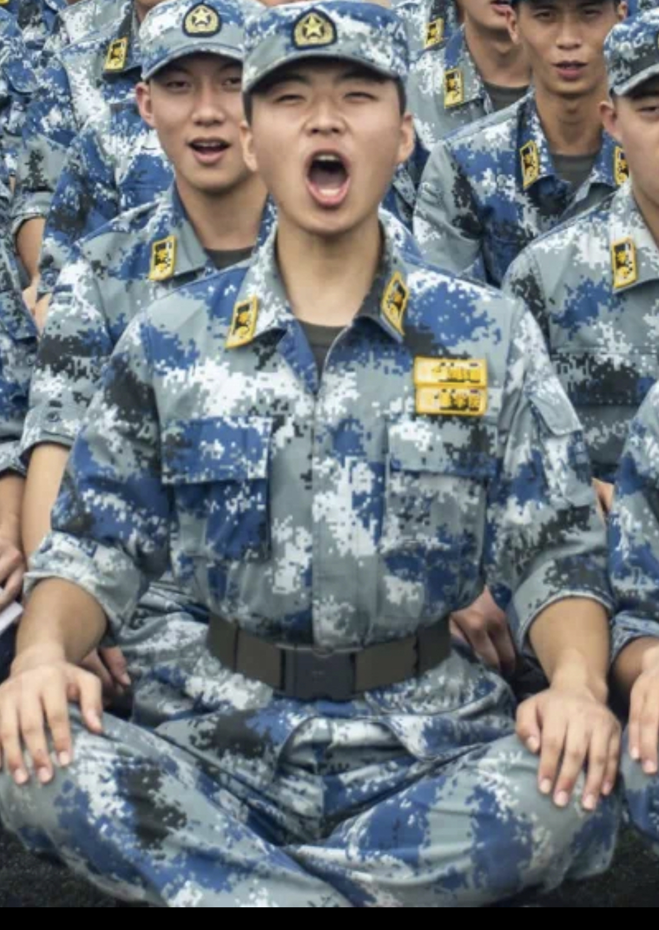

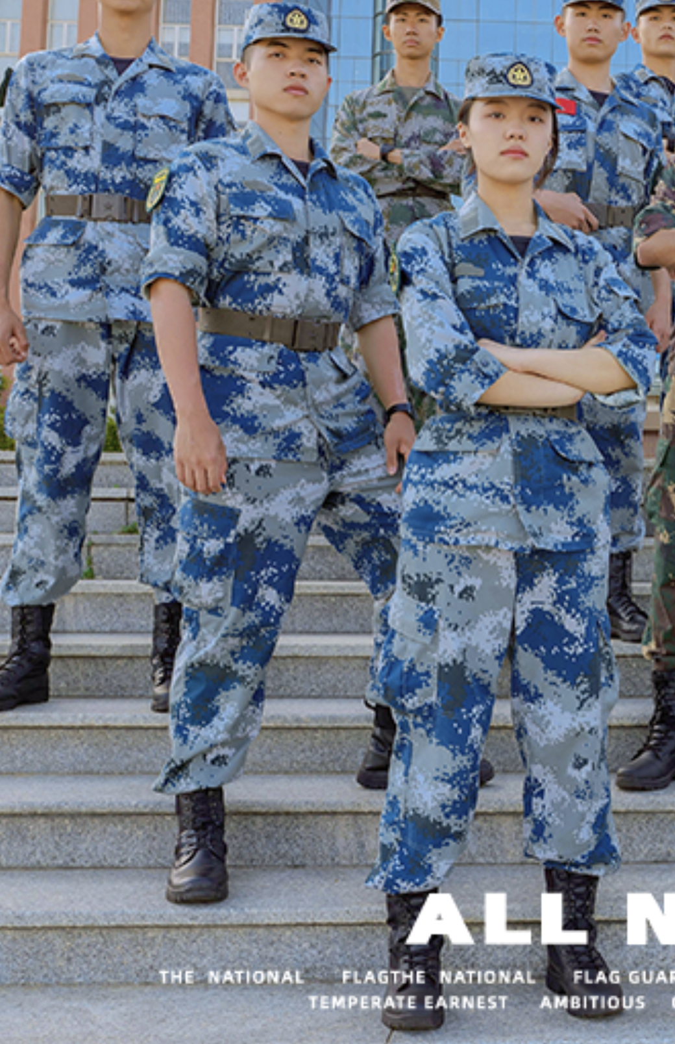

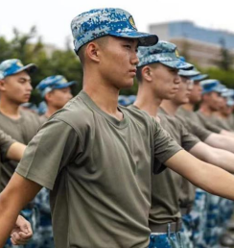

2.水壶

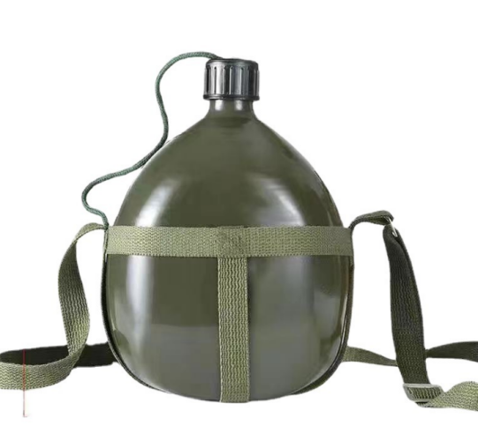

3.外腰带

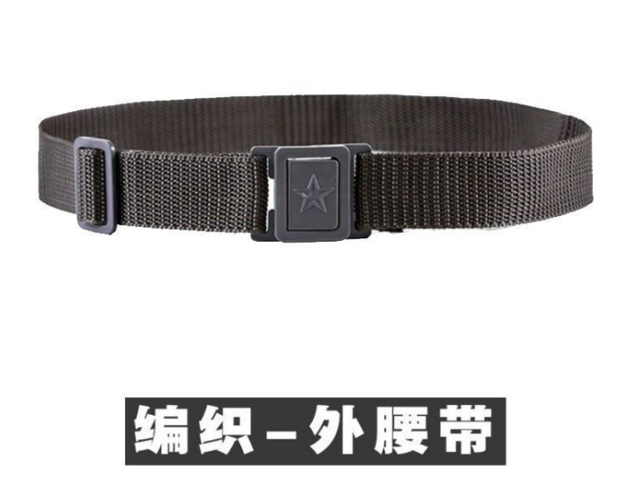

4.马扎
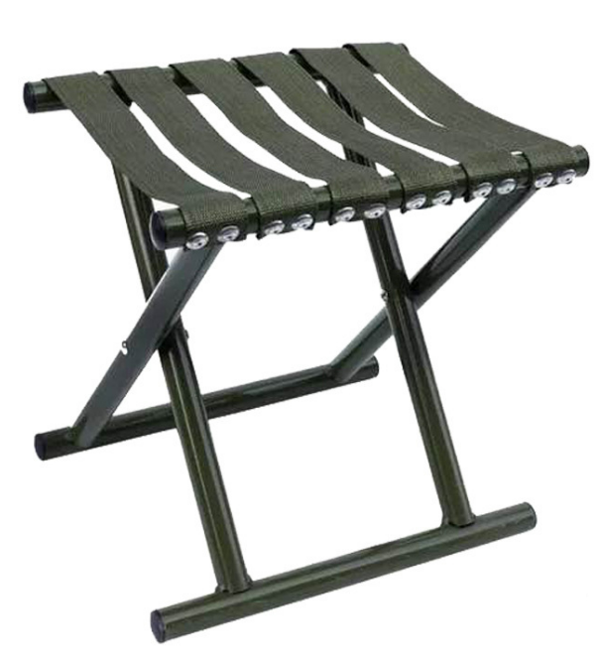

5.学生军训迷彩鞋
